Tuttoggi

Ampliamento cava La Spicca, spunta un vincolo della Soprintendenza
Sara Fratepietro |
Sab, 16/04/2022 - 10:31

Ricorso al Tar e osservazioni alla Regione contro l'ampliamento della Cava La Spicca dagli Amici del Botto, che plaudono al vincolo apposto dalla Soprintendenza sul podere
Spunta un vincolo della Soprintendenza che interessa anche l‘ampliamento della cava La Spicca, la cosiddetta cava del Botto. A renderlo noto è il comitato nato a difesa dell’area e contro tale progetto.
Lo stesso comitato Amici del Botto, tra l’altro, nei giorni scorsi aveva depositato le osservazioni al progetto di ampliamento della Cava del Botto in vista della conferenza dei servizi, ma anche presentato un ricorso al Tar in merito.
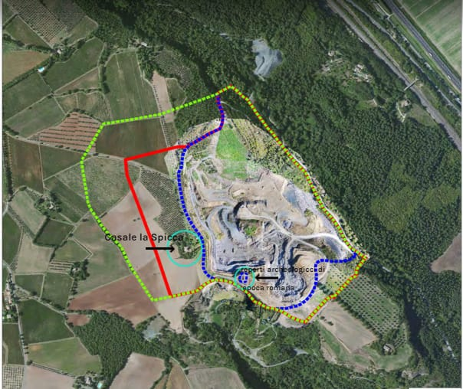
“La Soprintendenza Archeologica, Belle Arti e Paesaggio dell’Umbria, con decreto n. 32 del 16 marzo 2022, – rende noto il comitato di cittadini – ha dichiarato di interesse particolarmente importante e sottoposto a tutte le relative disposizioni di tutela, il Podere Spicca. Una decisione quella della Soprintendenza, come è scritto nella relazione inviata anche al Comune di Orvieto, contro il “rischio di perdita per possibili lavori di ampliamento della limitrofa cava di basalto denominata ‘La Spicca’”, all’esito del relativo procedimento, ai sensi dell’art. 10 comma 3 lett. a) e comma 4 lett. l) del D. Lgs. 42/2004.
Il Podere in questione – ricordano gli Amici del Botto – si trova proprio al centro del I° stralcio del nuovo progetto di ampliamento presentato dalla società La Spicca, che sarà a breve oggetto della Conferenza dei Servizi della Regione”.
“L’immobile – si legge nella relazione della Soprintendenza riportata dal comitato – si caratterizza per la presenza di una torre seicentesca attorno alla quale si sono successivamente addossate in più fasi le abitazioni e le stalle. L’insieme ora appare come un casale agricolo di forma quadrata sul quale al centro svetta la torre seicentesca, che nella parte alta conserva i motivi tipici delle colombaie. Nell’insieme si ravvisa sia l’interesse artistico, per la presenza architettonica della torre, che l’interesse di architettura rurale di interesse storico quale testimonianza dell’economia rurale tradizionale”.
L’importanza storica-architettonica e culturale che riveste il Podere è peraltro confermata dalla presenza nelle immediate vicinanze delle cisterne romane, già sotto vincolo, a testimoniare la continuità secolare di coltivazioni in un territorio connotato da forte struttura identitaria.
“Un’importante notizia, dunque, per gli abitanti del Botto e delle Velette – dicono gli Amici del Botto – che si stanno battendo da mesi per evitare un nuovo ampliamento della cava, che avrebbe creato un’orrenda voragine al posto dell’intera collina sulla quale è ubicato il Podere in questione, per fortuna adesso protetto. Un progetto di ampliamento della cava, ricordiamolo, passato sotto silenzio e neppure sottoposto a VAS (Valutazione Ambientale Strategica). Motivo per cui è stato presentato un ricorso al Tar Umbria su cui è attesa a breve una decisione”.
Nelle motivazioni del ricorso, come nelle osservazioni presentate alla Regione, si fa riferimento proprio alla mancata effettuazione della Valutazione ambientale strategica ma anche alla mancata partecipazione dei cittadini, oltre che ai disagi che gli abitanti della zona subiranno con l’ampliamento della cava La Spicca.
“Dal report di misurazione del rumore – ricordano infatti gli Amici del Botto – è emerso un notevole superamento, di circa il doppio, dei limiti di legge, causato dall’impianto di frantumazione. Un impianto che sta proprio sotto l’abitato del Botto, attivo 8 ore al giorno per 5 giorni alla settimana per tutti i giorni lavorativi dell’anno e che adesso vorrebbero portare a 10 ore al giorno per 330 giorni all’anno. Per non parlare delle esplosioni: 500 kg di tritolo al giorno per 5 giorni alla settimana per tutti i giorni lavorativi dell’anno. Esplosioni che corrispondono a vibrazioni continue, sollecitazioni violente alle case, alle mura, alle pareti, alle fondamenta delle abitazioni: trent’anni di vibrazioni che hanno causato crepe alle case. Andremo anche a misurare le vibrazioni”.
“Non vogliamo andare avanti così per altri decenni. Trent’anni di sfruttamento delle risorse naturali e di distruzione ambientale sono più che sufficienti” concludono.

